**PERTEMUAN 5**

**BRUTE FORCE - DIVIDE and CONQUER**

Untuk Memenuhi Salah Satu Tugas

Mata Kuliah Teori Algoritma dan Struktur Dasar

Dosen: Ibu Rokhimatul Wakhidah, S.Pd., M.T.



Disusun oleh: Revani Nanda Putri (NIM: 2341760056)

**PROGRAM STUDI SISTEM INFORMASI BISNIS**

**JURUSAN TEKNOLOGI INFORMASI**

**POLITEKNIK NEGERI MALANG**

**2024**

**LATIHAN**

1. **Buatlah flowchart untuk menghitung nilai akar dari suatu bilangan dengan algoritma Brute Force dan Divide Conquer! *Jika bilangan tersebut bukan merupakan kuadrat sempurna, bulatkan angka ke bawah.***

Jawab:

Brute Force

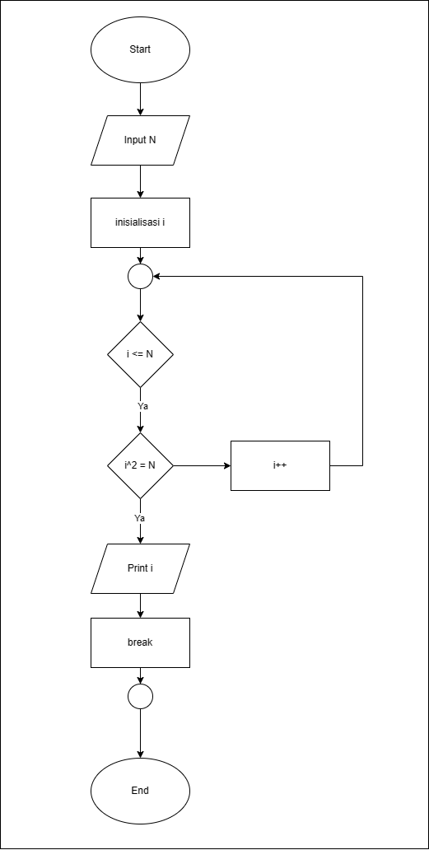

Divide Conquer

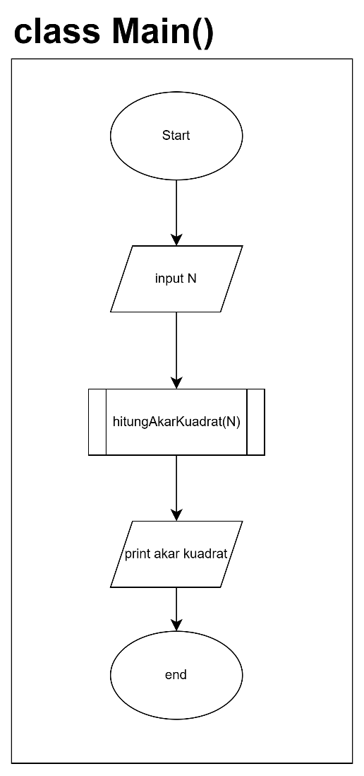 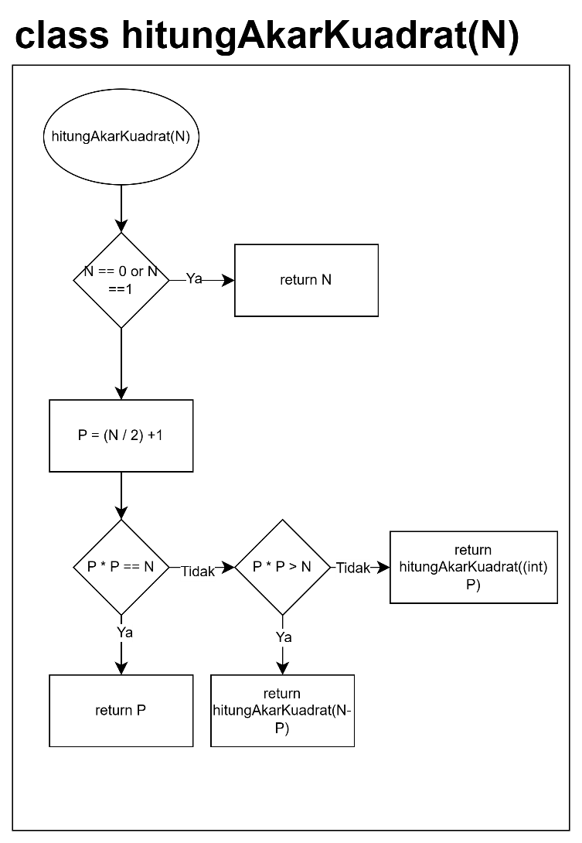

1. **Buatlah flowchart untuk menghitung hasil pangkat dari inputan suatu bilangan dengan algoritma Brute Force dan Divide Conquer!**

**Jawab:**

Brute Force

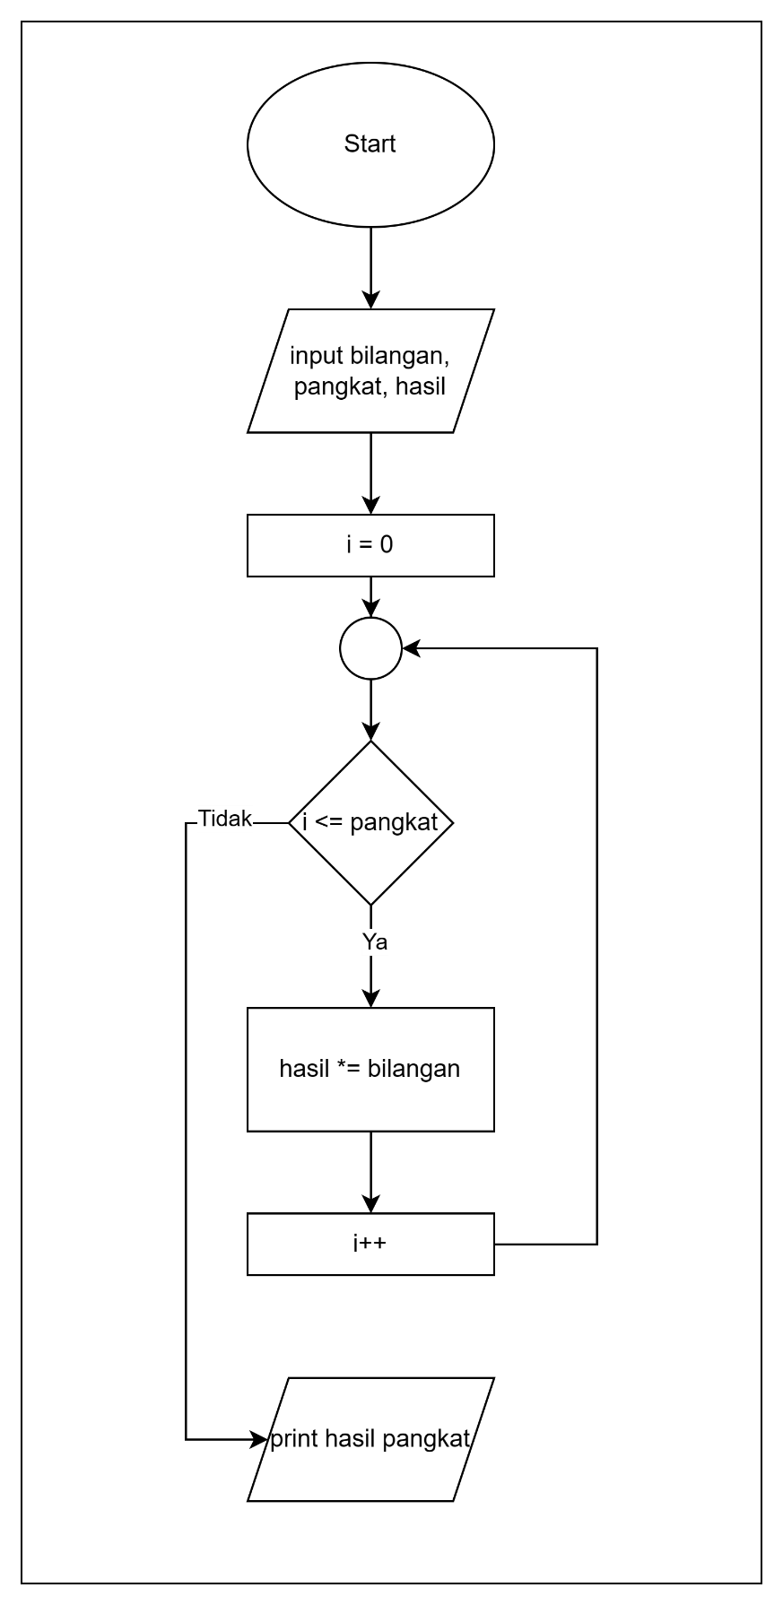

Divide Conquer

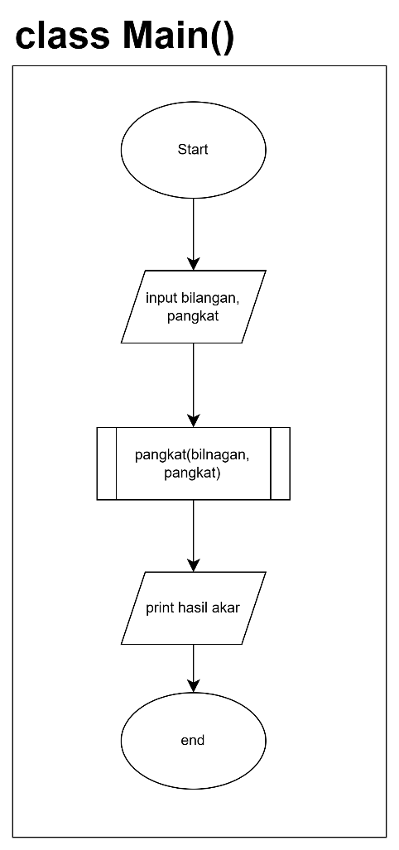 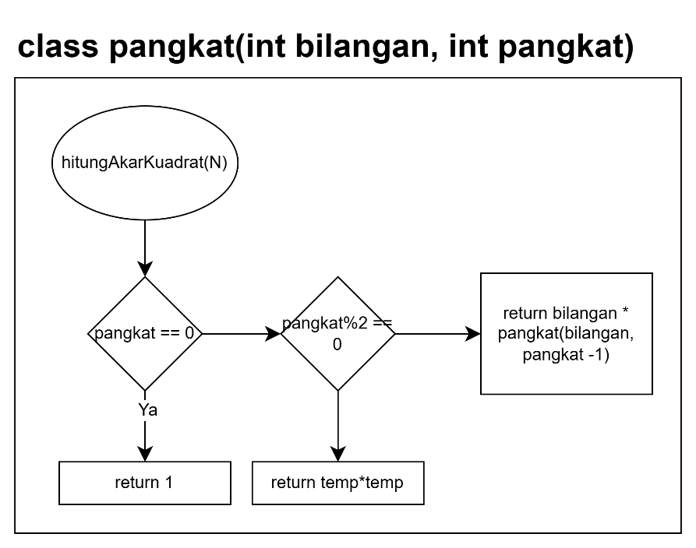

1. **Tentukan notasi Big O yang sesuai dari kode program berikut!**
   1. **Latihan 1**

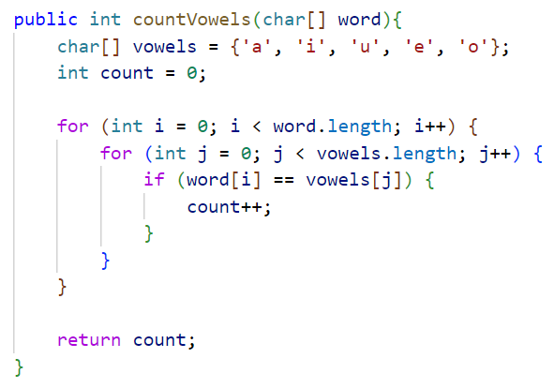

**Jawab:**

Kode program di atas memiliki kompleksitas waktu O(n!). Ini berarti bahwa waktu yang dibutuhkan untuk menghitung faktorial dari bilangan n akan meningkat secara eksponensial dengan nilai n.

* 1. **Latihan 2**

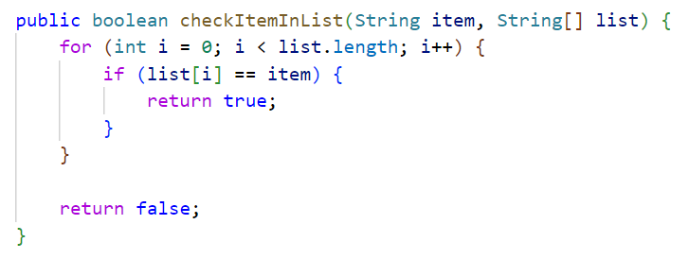

**Jawab:**

Kode program di atas memiliki kompleksitas waktu O(n). Ini berarti bahwa waktu yang dibutuhkan untuk memeriksa apakah string yang diberikan adalah palindrome akan meningkat secara linear dengan panjang string.